# Tarea #5: Máquina de Turing

## Manual de usuario

Jhon Sebastian Rojas Rodriguez

Para utilizar hacer uso de las clases implementadas, se debe abrir en notebook de Jupyter, basta con correr las celdas donde están implementadas las clases (tres primeras celdas del cuaderno) y crear una instancia de la clase mt_par:

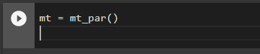

Para saber si un número es par o no, se llama el método esPar de la instancia creada pasándole como argumento el número en cuestión:

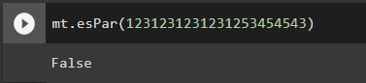

# Tarea #5: Máquina de Turing

## Manual técnico

Jhon Sebastian Rojas Rodriguez

Para la implementación del programa se utilizó el lenguaje Python 3, dentro de un ambiente de trabajo colaborativo Colab, se produjo como resultado un Jupyter Notebook con las clases que modelan una Máquina de Turing Universal y la Máquina de Turing que determina si un número natural es o no par.

Para recorrer la cinta de entrada se tiene una variable numérica que representa en que posición de la cadena está el lector de la máquina de turing.

El alfabeto se implementa como una lista de caracteres, los estados se representan como número enteros empezando en 0, por lo que se debe especificar el número de estados de la máquina de turing. El estado inicial es un número natural y los estados de aceptación son una lista de números naturales.

La función de transición se modela como un diccionario de Python que asocia una dupla de estado inicial y un caracter del alfabeto a una tripla de estado final, caracter final y desplazamiento. Para agregar una nueva transición se debe llamar la función ***agregarTransicion()*** *y* pasarle como argumento los cinco valores mencionados anteriormente en ese orden.